必读3 **宏观经济基本面因素**

We find that **real and inflation** factors **have important forecasting power** for future excess returns on U.S. government bonds, above and beyond the predictive power contained in forward rates and yield spreads.

本文探讨两个问题：

首先，债券市场风险溢价的变动是否与周期性宏观经济活动有直接关系?

其次，如果是这样，宏观经济基本面是否包含了债券市场数据中尚未包含的风险溢价信息

作者通过每月评估132项经济活动指标的共同因素，来讨论债券风险溢价中是否存在重要的宏观因素的问题。

研究结果表明，超额债券收益确实可以由宏观经济基本面的预测，并且我们发现债券风险溢价存在**显著的反周期变化**

**数据选择：**

代表宏观经济时间序列的大类:**实际产出和收入、就业和小时,真正的零售、制造和销售数据,国际贸易,消费支出,房屋开工,库存和库存销售比率,订单和未交货订单,补偿和劳动力成本,产能利用率的措施,物价指数、利率和利率的利差,股票市场指标,和外汇措施**。

数据的拟合是用主成分法估计的，使用一组数据，其中包含132个经济活动指标，从t = 1964:1 2003:12(480个时间序列观察)。在估计之前，**对数据进行转换**(在适当的地方进行记录和差异)和标准化。

AR1(fit)为因子i的一阶自相关系数，公共分量Ri2的相对重要性计算为因子1解释的数据对i的总方差的分数。

**（estimate factors from a balanced panel of 132 monthly economic series, each spanning the period 1964:1 2003:12）.**

（附录中给出了完整的系列列表）

All series are from **the Global Insights Basic Economics Database**, **TCB** (The Conference Board’s Indicators Database) or **AC** (author’s calculation based on Global

Insights or TCB data). I

**计量模型：**

**模型推导：**

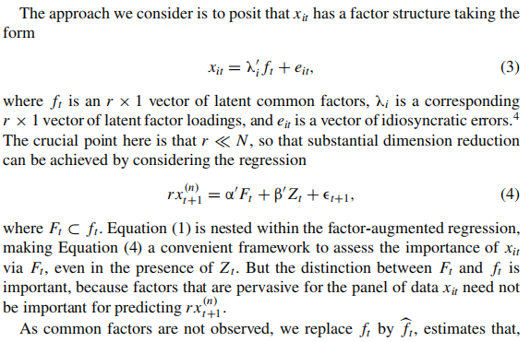

**Final regression model：**

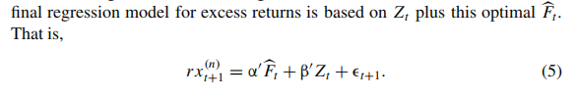

**实证结果：**

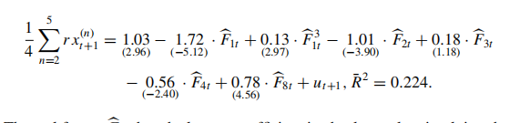

1.实因子F1t的绝对值系数最大，这意味着它是我们所形成的线性组合中唯一最重要的因子。

2.利率因素F2t是第二重要的，

3.股票市场因素F8t是第三重要的。

4.膨胀因子F3t和F4t的重要性相对较低，但在实际因子中仍大于立方。(在这些回归中，F3t并不显著，因为在预测3年、4年和5年的超额债券回报时，仅将一些因素作为预测因素，F3t的系数是不精确的。尽管如此，该变量仍然是未来债券回报的重要预测因子，因为一旦CPt被纳入作为一个额外的回归变量，它就具有很强的统计意义。)

5.同样值得注意的是，F1t和F13t占了上述调整后r平方统计量的一半

（这些因素解释了未来一年债券超额回报的**21%到26%**。这些因素也表现出稳定且在统计上显著的对未来收益的**样本外预测能力）**。

**主要预测变量**是基于实际活动的因素，这些因素与产出和就业指标高度相关，但两个通胀因素和一个股市因素也包含有关未来债券回报的信息。

研究结果表明，投资者必须为与衰退相关的风险得到补偿。事实上，当宏观经济因素加上当前债券市场数据中已经包含的信息时，风险溢价在衰退中被发现要高得多。